校园二手交易网站需求规格说明书
（V1.0）

第十五小组
二〇一三年十月

小组成员：陈龙斌 陶则恩 殷文龙 曹璟 王龙

文档审批信息
序号 | 拟制 | 日期 | 审核 | 日期 | 批准 | 日期 | 备注
1

文档修订记录
版本/状态 | 日期 | 修订人 | 说明

目 录
1 引言 1
1.1 文档目的 1
1.2 参考资料 1
1.3 术语与缩略语 1
2 系统概述 1
2.1 系统简介 1
2.2 系统特性 1
2.3 系统应用环境 1
2.4 遵循的标准和规范 2
3 功能性需求 2
4 非功能性需求 2
4.1 可用性 2
4.2 可靠性 2
4.3 性能 2
4.4 支持性 2
4.5 实现 3
4.6 接口 3
4.7 操作 3
4.8 打包 3
4.9 合法性 3
5 系统模型 3
5.1 场景模型 3
5.2 用例模型 3
5.2.1 用例图 3
5.2.2 用例描述 4
5.3 对象模型 4
5.4 动态模型 5

引言

文档目的
二手交易平台是针对注册会员、游客、系统管理员来设计的专门为解决二手商品交易提供一站式服务的系统。
二手交易平台需求分析文档是对系统业务及业务流程进行的详细的描述。目的是为了确立该系统开发的范围基线，为验收系统功能提供依据，为设计和开发阶段提供指导和参考。

1.2 参考文献
- 预读者：有关部门的业务人员、技术人员。
- 张海藩 《软件工程导论（第五版）》 清华大学出版社 2008
- 郭瑞军,李杰.ASP数据库开发事例精粹[M].电子工业出版社.2005
- 软件工程[M] 湖北：武汉理工大学2003
- 校园交易网(单校)元宵橙色版2006 Build 0211[DB(DB/OL)].
- 张虹. 软件工程与软件开发工具[M]. 北京：清华大学出版社.2004

系统概述

系统简介
校园二手交易网为用户提供了一个二手交易的平台。根据大中学校商品情况及学生的实际需求，系统的主要功能模块为信息分类、信息搜索、发布信息、用户注册登陆、管理后台等。在网站的设计中，分为前台和后台两个部分设计，前台主要用于提供用户注册和登陆、发布供求信息、查询供求信息、用户留言等功能，后台主要功能有：用户管理、供求信息管理、信息分类管理、留言管理等。系统还可提供用户对自己发表的供求信息的删除，收藏，以及对用户密码的找回，用户信息的修改功能，可以方便用户对自己基本信息的管理。

系统特点
。
1.信息实用，方便学生
二手网站上提供许多方便学生学习与生活物品的信息，如被现代家庭淘汰的尤其是半新旧、价格颇低的小尺寸电视机,在大学生中广受青睐。学生宿舍没有电视, 为让课余生活丰富多彩, 几位同舍好友纷纷出钱合资从购买一台，不要小看“电视”,一有球赛开战,许多同学围坐在它身旁, 足以看出它的“ 魅力无限”，有。大学生活结束时, 还可变卖给低年级同学。“二手旧自行车” 在大学生中非常抢手，大学校园“大”,有的还分好几个校区，每天上课、做实验, 跑来跑去实在很辛苦，有时偶尔还要上街溜达,外出结伴游玩 对自行车需求自然很多。买新的,价格高，还容易被“盯上”,还是“二手”的好。用了三年五载,再便宜转手，即使扔了也划算。学期开始,很多学生先不去买新书,而到网站上搜寻与课程要求相同的教材,这在大学生中十分普遍。如等级考试教程，新书40元左右，而二手书仅10元，况且，在旧书中还有高年级的笔记，更加实用。网站商品琳琅满目，电脑、MP3、移动磁盘、灯、收录机、衣架、球拍、健身器等，比比皆是。
2.培养学生的经营意识
过去一到期末，或临近毕业，书籍、生活用品都当成废品，很便宜的卖给收废品的，而现在，学生可以将这些物品信息挂在校园二手网站，以便学生之间双向选择，创造一定的经济价值，有的学生还收集、整理这些信息与物品，进行经营，尝试做“老板”的感觉。
3.二手交易网站深受学生青睐
高校的二手交易市场是一个大市场，每年都有毕业生要毕业，每年都有新生来报到，毕业生们不可能将几年来留存下的东西都带走，有些物品已成为累赘，卖掉反而还能赚些路费。学生们的消费水平本来也不高，都希望能买到物美价廉的商品，这个时候，网上二手交易市场的作用就发挥出来了。卖主可以在网上登记自己要处理的物品以及售卖价格，联系方式，买主则可以在网上搜索自己所需要的，若没有，也可以在网上发布求购信息。当然，网上二手交易市场不但能处理毕业生的多余物品，平时学生们有任何闲置的东西或有任何需求都可以免费在网上二手交易市场上得到处理，并且不限时间也不限地点。这一切只需要大家在电脑上点几下鼠标就万事大吉了，其效率是先前面对面交易方式的数倍。
4.校园二手交易网交易安全
校园二手交易网上进行交易的大多都是本校的学生，他们在发布供求信息时都提供了真实的联系方式，商品价格及质量可以直接当面确定，不像那些纯商业网站，买卖双方都存在很大的风险。

系统应用环境

2.3.1硬件设备
运行该平台所需要的硬件设备：一台接入校内网的计算机

2.3.2支持软件
操作系统：windows XP及以上版本
浏览器：IE6.0 以及以上版本

软件接口
（1）使用Access数据库存储数据信息。
（2）运行于Windows XP/ 7，且具有WIN32的操作系统之上。
（3）网站中的功能需实现网上支付，但因开发时间的缘故，网上银行的软件接口的实现不予考虑。

通信接口
系统中用到的网络通信协议如下：
（1）TCP/IP网络协议。
（2）通讯采用UDP协议。
（3）HTTP协议。

用户界面
经分析，总结出用户界面包含的逻辑特征如下：
（1）界面规范应遵循WEB软件界面的规范，界面风格简洁明快，素雅大方；
（2）页面的布局，按与用户的交互需求不同，划分为不同的功能区域，实现和用户之间的友好交互；
（3）前台界面操作可逆，其动作可以是单个的操作，或者是一个操作序列；
（4）后台各管理模块的不同管理功能操作界面，采用在不同窗口进行管理，各功能操作切换比较简单又相对独立。
（5）提供信息反馈，如提供用户当前登录状态信息；
（6）提供简单的错误处理；

功能性需求

3.1二手交易网站功能模块
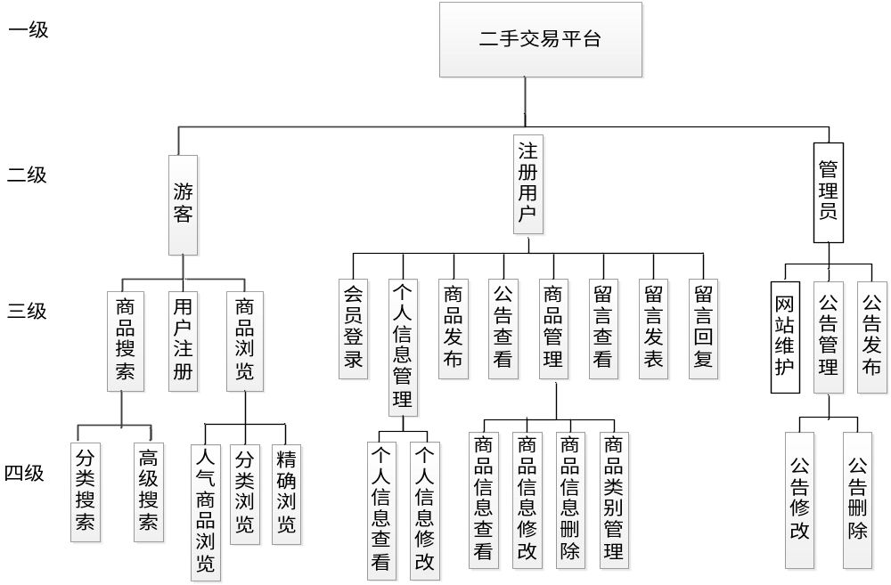
功能模块图

本系统分为前台和后台两个部分设计。前台主要用于实现会员登陆注册，查看商品，添加商品等功能；后台主要用于实现会员管理，订单管理等功能。本系统的前台和后台功能如图所示：
网站前台
会员中心
添加商品
商品列表
购物车
订单管理
登

录
注

册
推荐商品
商品展示
分类查询
实物图上传
分类添加
修改商品数量
清空购物车
下订单
查询订单
订单展示
继续购物
留言板
网站前台结构图

网站后台
商品管理
管理员管理
订单处理
用户管理
查看会员
删除会员
修改会员密码
添加管理员
商品删除
添加商品类别
删除管理员
网站后台结构图
本系统使用ASP，Access作为主要的技术。使用开发工具DREAMWEAVER 8做前台的界面设计；后台运用Access数据库设计。也就是说本设计主要运用了ASP动态网站开发技术(主要采用了Vbscript语言和Javascript语言)，在Windows XP下，以Access为数据库开发平台，IIS为应用服务器实现一个交易平台。
浏览器以超文本形式向Web服务器提出访问数据库的要求，Web服务器接受客户端请求后，将这个请求转化为SQL语法，并交给数据库服务器，数据库服务器得到请求后，验证其合法性，并进行数据处理，然后将处理后的结果返回给Web服务器，Web 服务器再一次将得到的所有结果进行转化，变成HTML文档形式，转发给客户端浏览器以友好的Web页面形式显示出来。

数据库
ASP.DLL引擎
脚本引擎
脚本代码
脚本高速缓存
IIS
.asp文件
HTTP响应
ASP工作原理

3.2 用户类和特征
（1）管理员:
公告的增加、修改、删除、查看
网站维护
（2）买家：
留言发表
留言查看
购买商品
订单信息查看
确认收货
订单取消
公告查看
会员登录
商品搜索
商品浏览
- 卖家：
个人信息管理（个人信息查看、个人信息修改）
会员登录
订单管理（订单查看、订单修改）
商品发布
公告查看
留言查看
留言回复
商品管理（商品类别管理、商品信息修改、删除）

- 普通用户：
用户注册
商品浏览
商品搜索
分类版块浏览

3.3 详细功能描述

用户信息表

用户管理

系统管理
管理请求
用户信息
管理员

用户
操作请求
系统通知

系统的使用者为系统管理员和一般用户，用户在系统注册后生成用户信息表文件。系统的功能分为两个模块，面向管理员的模块功能是系统管理，主要是删除系统非法用户的帐号信息；面向一般用户的模块功能是户信息管理和交易管理。其中，用户信息管理包括更改用户注册邮箱，更改用户密码，更改用户基本信息；交易管理包括出售管理，求购管理，买卖信息管理。

3.3.1系统管理

出售信息表
求购信息表

删除非法用户

管理员
用户信息表
管理请求
删除请求
搜索用户记录

警告信息
警告用户
系统管理记录表

警告信息
用户

管理员功能：对用户发出警告，从用户信息表中删除非法用户。这项功能只能为管理员所有。

3.3.2 用户管理：

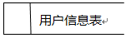

用户管理
用户信息管理
用户信息
用户登录
更改请求
操作请求
信息更改通知

交易管理
账户信息

用户
交易通知

交易请求

求购信息表

这个模块实现了用户请求交易，发布、更新交易信息的功能，并使用户能够更新自己的注册信息以及基本信息。

3.3.3 交易管理：

交易管理
交易请求

用户

出
售
请
求
求购请求
交易通知

搜索请求

信息更新请求

交易通知

求购管理
搜索

出售管理

买卖信息更新

消息发布

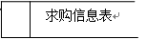

在用户交易管理中，根据用户的提供的交易物品生成了“出售信息表”和“求购信息表”，用户可以随时对自发布的信息进行更改或删除。在交易的过程中，系统会根据这两个表生成对应物品的求购（出售）信息目录供用户浏览参考。对于没有明显求购或出售目标的用户，也可以浏览由求购、出售信息表生成的求购、出售物品目录

3.3.4 出售管理

检查
用户录入出售信息
用户确认出售信息

用户
出售信息描述
合格
出售请求

出售物品信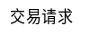息单
提示
不合格

不合格处理
将信息录入出售信息表
出售信息表

出售物品信息
用户信息表
发布出售消息

用户发出出售请求后，系统会自动检查用户是否已登录。
用户录入出售信息（包括出售物品名称（gods），出售物品价格（sellprice），出售物品种类（category），出售物品描述（selldes），联系电话（contactp），联系QQ（contactq））。其中物品名称、价格、种类为必填字段。联系方式为电话或QQ，考虑到用户可能不愿意留下自己的电话或QQ，我们将联系方式设为可选字段。当有交易请求时，系统通过邮箱通知用户。
经用户检查录入信息正确无误，生成出售物品信息单。
系统将出售信息纳入出售信息表，并根据出售信息表上的内容发布出售信息

3.3.5求购管理

检查
用户录入求购信息
用户确认求购信息

用户
求购信息描述
合格
求购请求

求购物品信息单
提示
将信息录入求购信息表
不合格处理
不合格
求购信息表

用户信息表
求购物品信息
发布求购消息

用户发出求购请求后，系统会自动检查用户是否已登录。
用户录入求购信息（包括求购物品名称（neds），求购物品价格（sbuyprice），求购物品种类（category），求购物品描述（buydes），联系电话（contactp），联系QQ（contactq））。其中物品名称、价格、种类为必填字段。联系方式为电话或QQ，考虑到用户可能不愿意留下自己的电话或QQ，我们将联系方式设为可选字段。当有交易请求时，系统通过邮箱通知用户。
经用户检查录入信息正确无误，生成求购物品信息单。系统将求购信息纳入出售信息表，并根据求购信息表上的内容发布求购信息

3.3.6 买卖信息管理
检查用户是否登录
更新或删除现有消息
用户
更新买卖新请求
已登录
求购信息表

未登录
提示
未登录处理
出售信息表

用户可以随时更新自己的买卖信息。

3.3.7 搜索
用户录入搜索信息
开始搜索
搜索信息匹配
用户
搜索请求
求购信息表
搜索内容
出售信息表

搜索结果单
搜索结果
生成搜索结果

3.3.8 用户信息管理
注册确认信息

用户信息管理

用户
更新请求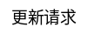
系统通知
用户基本信息
用户基本信息

账户信息
密码
确认信息
更新注册邮箱
更改密码
更改基本信息
用户注册

用户信息表

用户信息管理包括更改用户注册邮箱，更改用户密码，更改用户基本信息；交易管理包括出售管理这些管理操作主要针对用户信息表进行修改，每个用户只能在登陆后修改自己的信息

更新注册邮箱
更新邮箱请求
检查用户是否登录
录入账户信息和新邮箱

用户
已登录

未登录
错误
提示

审核
未登录处理
错误处理
错误提示
用户信息表
修改成功提示
正确请求
修改用户注册邮箱

用户修改自己的注册邮箱信息时，必须输入原来的帐户信息（注册邮箱和密码），经系统审核无误后，用户可以修改注册邮箱。

更新用户密码
更新密码请求
检查用户是否登录
录入原密码和新密码

用户
已登录

未登录
提示

审核
未登录处理
错误处理
错误
用户信息表
错误提示
正确请求
修改用户密码
修改成功提示

用户修改密码时，需要输入原密码，并两次输入新密码，经系统审核无误后，用户可以修改密码。

更新用户基本信息
更新基本信息请求
检查用户是否登录
修改用户基本信息

用户
已登录
用户信息表

未登录
未登录处理
提示

修改成功提示

用户可以随时更新自己的买卖信息。

用户注册

用户录入账户信息
邮箱有效性检查
游客

注册请求
邮箱+密码

用户信息表
注册邮箱确认

3.4 用例图与用例描述

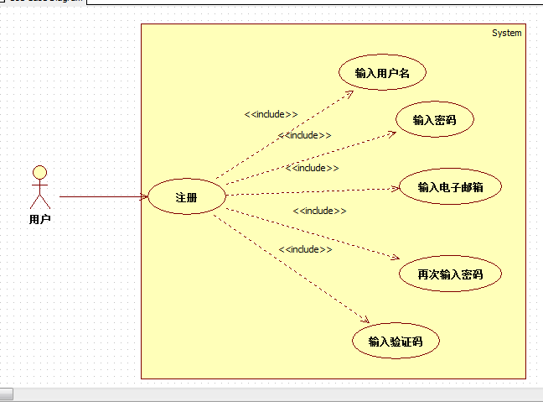

用例图 图1-1（用户注册）

用例描述：

用例名称 | 用户注册
用例目的 | 用户输入自己的信息进行注册，注册后的用户可以拥有更多特权。
参与者 | 普通游客
前置条件 | 进入网站首页
事件流 | - 会员点击“注册”进入用户注册页面。  - 会员在注册页面输入个人信息。  - 点击“确定”
成功后置条件 | 提示注册成功并返回主页面
失败后置条件 | 页面显示“用户注册失败”
扩展点 | 无
其他 | 此用例使用频率：高

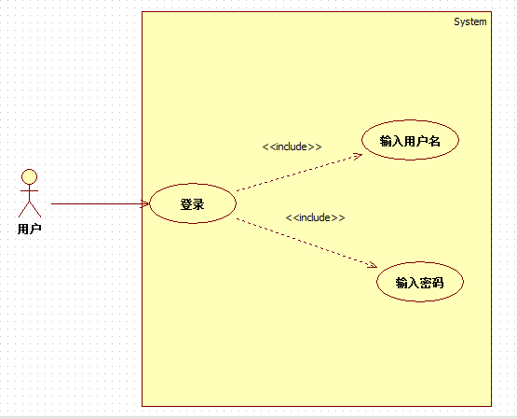

用例图 图1-2（用户登录）

用例描述:
用例名称 | 用户登录
用例目的 | 完成登录，进入系统
参与者 | 会员（已经注册的用户）
前置条件 | 进入本网站首页
事件流 | 1、点击“登录”，进入注册界面  2、输入姓名、密码  3、点击“确定”
后置条件 | 完成登录，进入系统主页

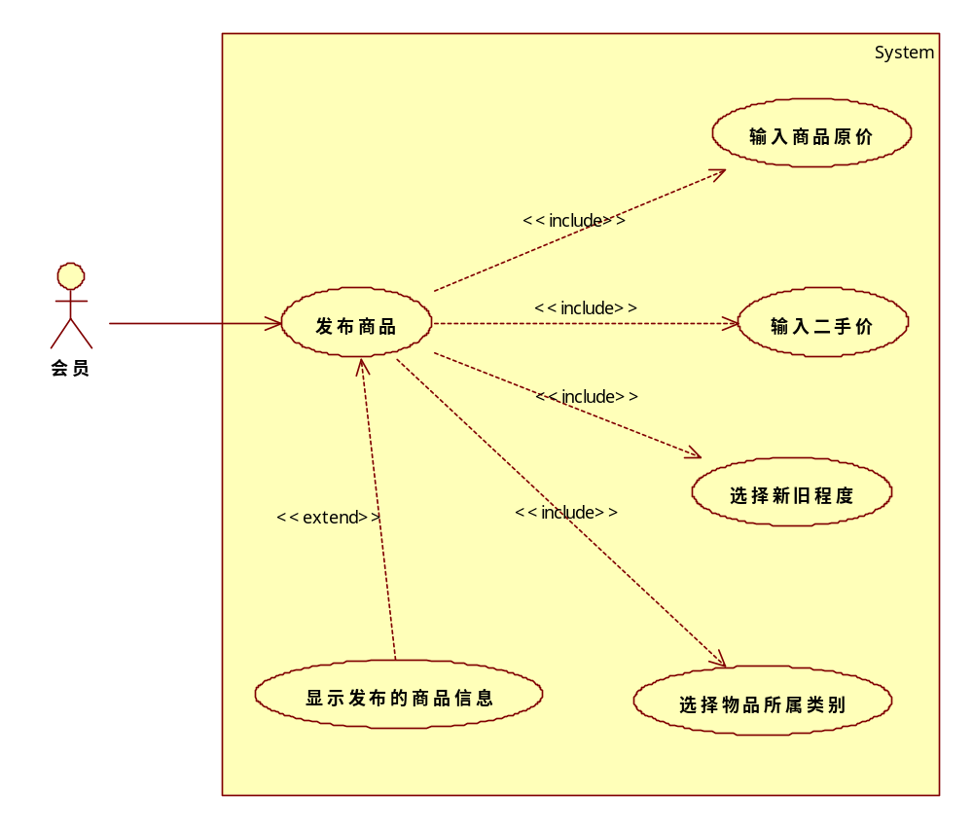

用例图 图1-3（会员发布商品）

用例描述:

用例名称 | 会员发布商品
用例目的 | 完成二手商品的发布
参与者 | 会员（已经注册的用户）
前置条件 | 成功登录，进入二手商品发布页面
事件流 | 1、点击“登录”，进入登录页面  2、输入姓名、密码  3、点击“确定”，成功登录  4、进入二手商品发布页面  5、填写所发布的商品信息
后置条件 | 完成商品发布，进入发布成功的商品的信息页面

3.5 二手交易平台的数据字典
3.5.1 主要的数据流条目
<1> 数据流名称：用户信息
别名：无
简述：用户注册本网站会员时填写的信息
来源：会员
去向：加工“注册”和会员“个人信息管理”
数据流量：网站的注册会员人数
组成：会员编号+用户名+密码+电子邮箱

<2> 数据流名称：二手商品信息
别名：无
简述：卖家发布的二手商品信息
来源：卖家
去向：卖家“商品发布”和 “二手商品信息管理”
数据流量：本平台的二手商品数量
组成：商品编号+商品名称+商品发布者+商品人气+商品介绍+商品图片+商品所属类别+商品评价+商品原价+新旧程度+商品二手价+所属卖家ID

<3> 数据流名称：二手商品类别信息
别名：无
简述：卖家发布商品时选择的项目
来源：卖家
去向：加工卖家“商品发布”、“二手商品信息管理”
数据流量：本平台的二手商品类别量
组成：商品大类别编号+商品小类别编号+商品大类别名称+商品小类别名称

<4> 数据流名称：订单信息
别名：无
简述：买家订货时填写的项目
来源：买家
去向：加工“检验订单”
数据流量：买家订货的订单数
组成：订单编号+订单总价+收货人姓名+收货人地址+联系电话+电子邮箱+卖家名称+买家名称+订单生成时间+订单状态+配送方式

3.5.2 主要数据存储条目
- 数据存储名称：用户信息记录
别名：无
简述：存放本平台所有会员的基本信息
组成：用户编号+用户名+密码+电子邮箱
组织方式：索引文件，以用户编号为关键字
查询要求：要求能立即查询

- 数据存储名称：二手商品记录
别名：无
简述：存放本平台所有二手商品的基本信息
组成：商品编号+商品名称+商品人气+商品介绍+商品图片+商品所属类别+商品留言+商品原价+新旧程度+商品二手价+所属卖家名称
组织方式：索引文件，以商品编号为关键字
查询要求：要求能立即查询

- 数据存储名称：二手商品类别记录
别名：无
简述：存放本平台所有二手商品的类别信息
组成：商品父类别编号+商品子类别编号+商品父类别名称+商品子类别名称
组织方式：索引文件，以商品类别编号为关键字
查询要求：要求能立即查询

- 数据存储名称：订单记录
别名：无
简述：存放本平台所有订单的基本信息
组成：订单编号+订单总价+收货人姓名+收货人地址+联系电话+电子邮箱+卖家名称+买家名称+订单生成时间+订单状态+配送方式
组织方式：索引文件，以订单编号为关键字
查询要求：要求能立即查询

非功能性需求
列举出所有非功能需求，不是外部接口需求和限制。

性能需求
- 数据精确度
- 查询信息时应保证查全率，所有相应域包含查询关键字的记录都应该查到。
- 查询信息应保证查准率，查到的记录应与给定的查询条件完全匹配。
- 时间特性
本网站具体时间特性要求要根据网速来决定。我们将最大限度的减少系统响应时间，最小化更新处理时间和数据转换时间。
3.系统容量需求
注册用户：3500以上
在线用户：1500以上
并发数：500以上
4.适应性
满足用户的使用需求。

安全设施需求
本版本暂时无此要求，后续版本会做相应的需求。

安全性需求
  - 设置权限，对于某些特定的用户，只分配其部分权限。让其只能做自己能做的操作。
  - 对于敏感的数据，在存入数据库前进行加密操作。
  - 对于数据库中的数据，一定要进行实时的备份操作。每当数据库中发生一些修改操作时，就进行备份操作，这样的话，再后来的数据丢失时，就可以进行及时的恢复，从而避免了数据丢失造成的损失。

软件质量属性
- 正确性
要求发布的网站达到用户的预期目标，运行时基本无错误。
- 可靠性
对于编写好的软件，会进行大量的测试，不断地查找里面出现的bug，并及时的对其进行修改，尽可能的减少bug的数量。随着用户量的增加，我们会及时的更新我们的服务器和数据库，从而保证网站的可靠性。避免用户量太大，而造成服务器瘫痪，影响网站的可靠性。
- 效率
对于浏览、查询、添加、删除、更新等一般操作，要求及时响应，在2～3秒内。
- 完整性
要求能在发生意外的情况下，保证不丢失数据。
- 易使用性
对于网站的主界面设计，我们是参考了一些成功的网站设计，借鉴了这些网站的成功的经验。深入的研究他们用户界面的设计，吸取精华。
- 可维护性
在设计网站的时候，将每个模块都分别独立开来，对于一些页面，我们将其做成了模板，在使用的时候进行母版页加载即可。这样可以集中精力放在代码块的构造与实现上。避免了一些不必要的困扰。在代码设计过程中，尽可能的减少模块之间的耦合性。做到模块和模块之间的分离。这样，日后的维护具有较好的方便性。
- 可测试性
设计时尽可能减少测试本软件的各项功能所需的工作量。
- 复用性
设计时应采取模块化的方法进行设计，对系统内各模块接口尽可能达到
聚、低耦合的程度，以提高各模块的复用性。
- 可理解性
对于本网站提供的各种命令，各种信息提示，应易于用户理解。
- 互联性
要求提供数据得到如何导入和导出接口，以易于同其他系统的连接。
- 可移植性
要求本软件运行于多个操作系统。

业务规则

管理员：
  - 管理员处于工作状态的情况下，允许发布、删除、修改、查看公告信息。
  - 管理员处于工作状态的情况下，网站的维护。
注册会员：
- 注册会员凭用户名和密码登录网站。
- 注册会员点击进入相关页面，可获取关于二手商品信息、订单信息、个人留言信息。
- 注册会员可以发表个人的留言信息。
- 注册会员享受普通游客的一切权利，并具备一些新的会员特权。
- 注册会员可以发布商品、处理订单、查看公告、管理个人商品信息、设置个人信息。
普通游客：
- 普通游客登录网站的时候，可以看到一些二手商品的信息。
- 普通游客可以浏览留言信息。
- 当游客需要搜索网站中的二手商品信息时，可以通过“站内搜索”中输入的相关关键字进行搜索。

用户文档

用户文档名称 | 描述及文档标准
用户手册 | 使用非专门术语的语言，充分的描述该系统所具有的功能及基本的使用方法
操作手册 | 向操作人员提供该软件每一个运行的具体过程和有关知识，包括操作方法的细节

